# Lý thuyết Bài 6: Hô hấp ở thực vật

**Lý thuyết Sinh học 11 Bài 6: Hô hấp ở thực vật**  
**A. Lý thuyết Sinh học 11 Bài 6: Hô hấp ở thực vật**  
  
**1. Hô hấp ở thực vật là gì?**  
Hô hấp là quá trình phân giải các hợp chất hữu cơ phức tạp, phổ biến là carbohydrate thành các chất đơn giản, đồng thời tạo thành ATP và nhiệt năng.  
   
**2. Vai trò của hô hấp là gì?**  
Năng lượng (ATP) sinh ra từ hô hấp được sử dụng cho hầu hết các hoạt động sống của cây  
Nhiệt năng được giải phóng trong hô hấp giúp duy trì nhiệt độ cơ thể, đảm bảo cho các hoạt động sống trong cơ thể thực vật diễn ra một cách bình thường.  
Hô hấp tạo ra các sản phẩm trung gian là nguyên liệu để tổng hợp nên các hợp chất hữu cơ trong cơ thể như protein, acid béo,...  
**3. Các giai đoạn hô hấp ở thực vật là gì?**  
 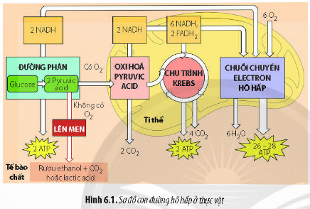  
Con đường phân giải hiếu khí ở thực vật gồm ba giai đoạn:  
- Giai đoạn 1: Đường phân diễn ra ở tế bào chất. Phân tử glucose bị oxi hoá thành 2 phân tử pyruvic acid, năng lượng giải phóng được tích lũy trong 2 phân tử NADH và 2 phân tử ATP  
- Giai đoạn 2: 2 phân tử pyruvic acid sẽ được vận chuyển vào chất nền ti thể và bị oxi hoá thành 2 phân tử acetyl - CoA. Sau đó, acetyl - CoA sẽ bị oxi hoá hoàn toàn thành CO, trong chu trình Krebs. Sản phẩm thu được gồm 6 phân tử CO2 phân tử ATP,8 phân tử NADH và 2 phân tử FADH2.  
- Giai đoạn 3: Các phân tử NADH và FADH, được tạo ra ở các giai đoạn trước sẽ tham gia vào chuỗi chuyển electron hô hấp và quá trình phosphoryl hoá oxi hoá diễn ra ở màng trong ti thể, tạo ra ATP và H2O.  
**4. Các yếu tố ảnh hưởng đến hô hấp ở thực vật là gì?**  
Nước: liên quan trực tiếp đến cường độ hô hấp  
Nhiệt độ: ảnh hưởng đến hoạt động của enzyme hô hấp, từ đó ảnh hưởng đến cường độ hô hấp.  
Hàm lượng O2: ảnh hưởng trực tiếp tới cường độ hô hấp do O2 là nguyên liệu của hô hấp  
Hàm lượng CO2: nồng độ CO2 cao gây ức chế hô hấp hiếu khí, cây chuyển sang lên men, tạo sản phẩm gây độc, giảm sức sống của hạt.  
**5. Ứng dụng hô hấp trong thực tiễn như thế nào?**  
- Hô hấp trong bảo quản nông sản:  
+) Điều chỉnh hàm lượng nước  
+) Điều chỉnh nhiệt độ  
+) Điều chỉnh thành phần không khí trong môi trường bảo quản  
- Hô hấp trong trồng trọt:  
+) Làm đất, làm cỏ sục bùn, vun gốc,...  
+) Trồng cây đúng thời vụ  
+) Chủ động tưới tiêu hợp lí,...  
**6. Mối quan hệ giữa quang hợp và hô hấp là gì?**  
Hai quá trình này liên quan chặt chẽ với nhau:  
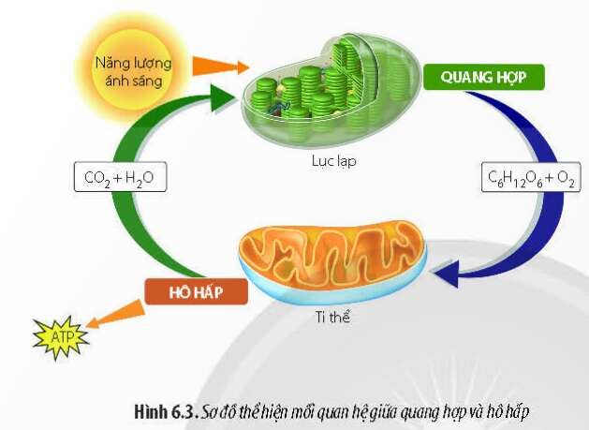  
**Sơ đồ tư duy Bài 6: Hô hấp ở thực vật**  
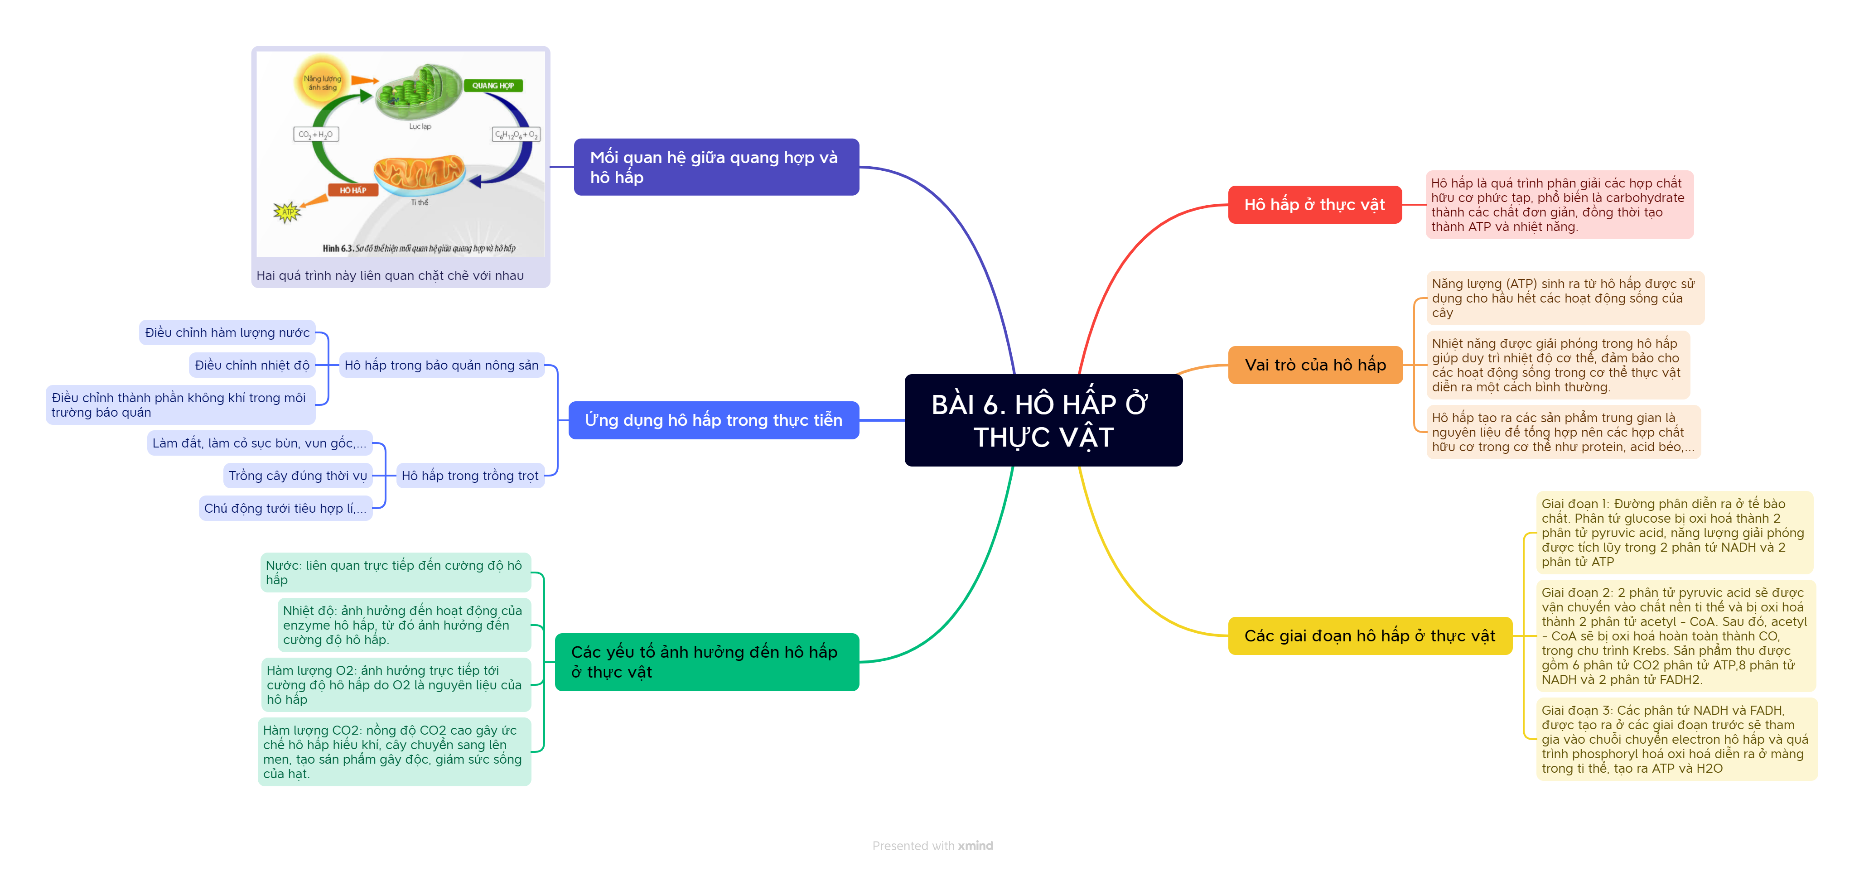  
  
**B. Bài tập trắc nghiệm Sinh học 11 Bài 6: Hô hấp ở thực vật**  
**Câu 1:** Phân giải hiếu khí diễn ra  
**A.** khi có O2.  
**B.** khi không có O2.  
**C.** khi có sự lên men.  
**D.** khi nồng độ O2 giảm xuống dưới 5%.  
**Hiển thị đáp án**  
  
**Đáp án đúng là: A**  
Phân giải hiếu khí diễn ra khi có O2.  
  
  
**Câu 2:** Phát biểu nào **không** đúng khi nói về hô hấp ở thực vật?  
**A.** Ti thể là bào quan thực hiện quá trình hô hấp.  
**B.** Nguyên liệu của quá trình hô hấp hiếu khí là C6H12O6 và O2.  
**C.** Hô hấp hiếu khí chỉ diễn ra ở lá và quả.  
**D.** Hạt đang nảy mầm có cường độ hô hấp mạnh.  
**Hiển thị đáp án**  
  
**Đáp án đúng là: C**  
C – Sai. Hô hấp hiếu khí diễn ra trong mọi cơ quan của cơ thể thực vật, đặc biệt diễn ra mạnh ở các cơ quan có hoạt động sinh lí mạnh (rễ, hạt đang nảy mầm, hoa và quả,…).  
  
  
**Câu 3:** Hô hấp ở thực vật có những vai trò nào sau đây?  
(1) Cung cấp ATP để duy trì các hoạt động sống.  
(2) Duy trì nhiệt độ thuận lợi cho các hoạt động sống của cơ thể.  
(3) Giúp thực vật có khả năng chịu lạnh, chịu hạn.  
(4) Tăng khả năng chống bệnh của thực vật.  
(5) Tạo ra các sản phẩm trung gian cung cấp nguyên liệu để tổng hợp các chất hữu cơ khác trong cơ thể.  
**A.** (1), (2), (3).  
**B.** (1), (2), (4).  
**C.** (1), (2), (3), (5).  
**D.** (1), (2), (3), (4), (5).  
**Hiển thị đáp án**  
  
**Đáp án đúng là: D**  
Hô hấp ở thực vật có tất cả những vai trò trên:  
- Cung cấp ATP để duy trì các hoạt động sống.  
- Duy trì nhiệt độ thuận lợi cho các hoạt động sống của cơ thể.  
- Giúp thực vật có khả năng chịu lạnh, chịu hạn.  
- Tăng khả năng chống bệnh của thực vật.  
- Tạo ra các sản phẩm trung gian cung cấp nguyên liệu để tổng hợp các chất hữu cơ khác trong cơ thể.  
  
  
**Câu 4:** Các giai đoạn của hô hấp tế bào diễn ra theo trình tự nào dưới đây?   
**A.** Đường phân → Chuỗi truyền electron hô hấp → Chu trình Krebs.   
**B.** Chuỗi truyền electron hô hấp → Chu trình Krebs → Đường phân.  
**C.** Đường phân → Oxi hoá pyruvic acid → Chu trình Krebs → Chuỗi truyền electron hô hấp.   
**D.** Chu trình Krebs → Đường phân → Oxi hoá pyruvic acid.  
**Hiển thị đáp án**  
  
**Đáp án đúng là: C**  
Các giai đoạn của hô hấp tế bào diễn ra theo trình tự: Đường phân → Oxi hoá pyruvic acid → Chu trình Krebs → Chuỗi truyền electron hô hấp.   
  
  
**Câu 5:** Trong quá trình hô hấp của thực vật, ATP được hình thành chủ yếu ở giai đoạn nào sau đây?  
**A.** Chu trình Krebs.  
**B.** Đường phân.  
**C.** Oxi hoá pyruvic acid.  
**D.** Chuỗi truyền electron hô hấp.  
**Hiển thị đáp án**  
  
**Đáp án đúng là: D**  
Trong quá trình hô hấp của thực vật, ATP được hình thành chủ yếu ở giai đoạn chuỗi truyền electron hô hấp.  
  
  
**Câu 6:** Thực vật có thể tồn tại được trong điều kiện thiếu O2 tạm thời vì  
**A.** trong điều kiện thiếu O2 thực vật sẽ thực hiện hô hấp hiếu khí mạnh mẽ.  
**B.** trong điều kiện thiếu O2 thực vật sẽ thực hiện hô hấp kị khí.  
**C.** trong điều kiện thiếu O2 thực vật sẽ ngừng quá trình hô hấp.  
**D.** trong điều kiện thiếu O2, các quá trình sinh lí của thực vật tạm ngừng.  
**Hiển thị đáp án**  
  
**Đáp án đúng là: B**  
Thực vật có thể tồn tại được trong điều kiện thiếu O2 tạm thời vì trong điều kiện thiếu O2 thực vật sẽ thực hiện hô hấp kị khí. Qua quá trình hô hấp kị khí, 1 phân tử glucose phân giải theo con đường lên men chỉ thu được 2 phân tử ATP. Vì vậy thực vật chỉ có thể tồn tại tạm thời trong điều kiện thiếu O2.  
  
  
**Câu 7:** Phát biểu nào đúng khi nói về hô hấp hiếu khí?  
**A.** Hô hấp hiếu khí và lên men đều có chung giai đoạn chuỗi truyền electron.  
**B.** Chu trình Kreb diễn ra trong nhân tế bào.  
**C.** Hai phân tử pyruvate acid được tạo ra từ giai đoạn đường phân sẽ trực tiếp đi vào chu trình krebs.  
**D.** Kết thúc quá trình đường phân, từ một phân tử glucose thu được 2 phân tử pyruvate, 2 ATP và 2 NADH.  
**Hiển thị đáp án**  
  
**Đáp án đúng là: D**  
A – Sai. Hô hấp hiếu khí và lên men đều có chung giai đoạn đường phân.  
B – Sai. Chu trình Kreb diễn ra trong chất nền của ti thể.  
C – Sai. Hai phân tử pyruvate acid được tạo ra từ giai đoạn đường phân sẽ được vận chuyển vào chất nền ti thể và bị oxi hóa thành acetyl – CoA.  
  
  
**Câu 8:** Nhiệt độ tối ưu cho quá trình hô hấp trong khoảng  
**A.** 30 – 35 °C.  
**B.** 40 – 45 °C.   
**C.** 50 – 55 °C.   
**D.** 25 – 30 °C.  
**Hiển thị đáp án**  
  
**Đáp án đúng là: A**  
Nhiệt độ tối ưu cho quá trình hô hấp trong khoảng 30 – 35 °C. Nhiệt độ cực đại mà hô hấp có thể diễn ra được khoảng 40 – 45 °C.   
  
  
**Câu 9:** Cây sẽ chuyển sang phân giải kị khí trong trường hợp nào sau đây?  
**A.** Nồng độ O2 dưới 5 %.  
**B.** Nồng độ CO2 khoảng 0,03 %.  
**C.** Nồng độ CO2 trên 0,2 %.  
**D.** Nồng độ O2 khoảng 21 %.  
**Hiển thị đáp án**  
  
**Đáp án đúng là: A**  
Nếu nồng độ O2 dưới 5 %, cường độ hô hấp giảm và cây chuyển sang phân giải kị khí.  
  
  
**Câu 10:** Trong giới hạn nhất định, khi nhiệt độ tăng  
**A.** cường độ hô hấp cũng tăng.  
**B.** cường độ hô hấp giảm.  
**C.** cường độ hô hấp sẽ không đổi.  
**D.** cây sẽ ngừng quá trình hô hấp.  
**Hiển thị đáp án**  
  
**Đáp án đúng là: A**  
Trong giới hạn nhất định, khi nhiệt độ tăng, cường độ hô hấp cũng tăng; nếu nhiệt độ môi trường tăng quá cao thì hô hấp không diễn ra do nhiệt độ cao làm mất hoạt tính của enzyme hô hấp.  
  
  
**Câu 11:** Phát biểu nào đúng khi nói về quá trình phân giải kị khí ở thực vật?  
**A.** Gồm ba giai đoạn là đường phân, lên men và chu trình Krebs.  
**B.** Xảy ra mạnh ở tất cả các cơ quan, trong điều kiện có oxygen.  
**C.** Xảy ra khi rễ bị ngập úng, hạt bị ngâm vào nước.  
**D.** Xảy ra ở nhân của tế bào.  
**Hiển thị đáp án**  
  
**Đáp án đúng là: C**  
A – Sai. Quá trình phân giải kị khí ở thực vật gồm 2 giai đoạn là đường phân, lên men.  
B – Sai. Xảy ra khi cây ở trong điều kiện thiếu oxygen.  
D – Sai. Xảy ra ở tế bào chất của tế bào.  
  
  
**Câu 12:** Phát biểu nào **không** đúng khi nói về quang hợp và hô hấp ở thực vật?  
**A.** Sản phẩm của quang hợp là nguồn nguyên liệu cho hô hấp và ngược lại.  
**B.** Quang hợp xảy ra ở lục lạp, hô hấp xảy ra ở tế bào chất và ti thể.  
**C.** Hô hấp là quá trình phân giải các chất còn quang hợp là quá trình tổng hợp các chất.  
**D.** NADH được tạo ra từ hô hấp là chất cung cấp electron cho chuỗi chuyền electron quang hợp.  
**Hiển thị đáp án**  
  
**Đáp án đúng là: D**  
D - Sai. Trong quá trình quang hợp, các photon ánh sáng đập vào các diệp lục làm electron cao năng của chúng bật ra và chuyển qua chuỗi truyền electron tạo ra ATP và NADPH.   
  
  
**Câu 13:** Khi nồng độ CO2 trong không khí tăng lên khoảng 35% so với mức bình thường thì hầu hết các loại hạt giống sẽ bị mất khả năng nảy mầm vì  
**A.** tăng nồng độ CO2 trong không khí sẽ gây ức chế và giảm cường độ quang hợp, làm hạt giống bị giảm khả năng nảy mầm.  
**B.** tăng nồng độ CO2 trong không khí sẽ gây ức chế và giảm cường độ hô hấp, ức chế các quá trình sinh lí, làm hạt giống bị giảm khả năng nảy mầm.  
**C.** tăng nồng độ CO2 trong không khí sẽ tạo điều kiện thuận lợi cho vi khuẩn hoạt động, ức chế sự nảy mầm của hạt.  
**D.** tăng nồng độ CO2 trong không khí sẽ làm hạt hô hấp mạnh mẽ, tạo ra lượng nhiệt cao, gây chết hạt.  
**Hiển thị đáp án**  
  
**Đáp án đúng là: B**  
Khi nồng độ CO2 trong không khí tăng lên khoảng 35% so với mức bình thường thì hầu hết các loại hạt giống sẽ bị mất khả năng nảy mầm vì tăng nồng độ CO2 trong không khí sẽ gây ức chế và giảm cường độ hô hấp, ức chế các quá trình sinh lí, đặc biệt là sự nảy mầm của hạt → Hạt giống bị giảm khả năng nảy mầm.  
  
  
**Câu 14:** Cơ sở khoa học của biện pháp bảo quản lạnh nông sản là  
**A.** nhiệt độ thấp làm giảm cường độ hô hấp ở thực vật, đồng thời ức chế sự sinh trưởng của các vi sinh vật gây hỏng nông sản.  
**B.** nhiệt độ thấp làm tăng cường độ hô hấp ở thực vật, đồng thời tạo điều kiện cho vi sinh vật có lợi hoạt động.  
**C.** nhiệt độ thấp làm tăng cường độ quang hợp ở thực vật, đồng thời tạo điều kiện cho vi sinh vật có lợi hoạt động.  
**D.** nhiệt độ thấp làm tăng hàm lượng nước trong tế bào, hô hấp tế bào tăng nên nông sản có cường độ hô hấp ở mức tối đa.   
**Hiển thị đáp án**  
  
**Đáp án đúng là: A**  
Cơ sở khoa học của biện pháp bảo quản lạnh nông sản là nhiệt độ thấp làm giảm cường độ hô hấp ở thực vật, đồng thời ức chế sự sinh trưởng của các vi sinh vật gây hỏng nông sản.  
  
  
**Câu 15:** Để bảo quản hạt và nông sản trong thời gian dài mà vẫn giữ được tối đa về số lượng và chất lượng, người ta có thể thực hiện bao nhiêu biện pháp sau đây?  
(1) Bảo quản trong các kho lạnh.  
(2) Bảo quản trong túi polyethylene.  
(3) Bảo quản trong các túi được hút chân không.   
(4) Sấy khô hoặc phơi khô.  
**A.** 2.  
**B.** 3.  
**C.** 4.  
**D.** 1.  
**Hiển thị đáp án**  
  
**Đáp án đúng là: C**  
Để bảo quản hạt và nông sản trong thời gian dài mà vẫn giữ được tối đa về số lượng và chất lượng, người ta có thể thực hiện cả 4 biện pháp trên.  
  
  
**Xem thêm các bài lý thuyết Sinh học 11 Chân trời sáng tạo hay, chi tiết nhất:**  
Lý thuyết Bài 8: Dinh dưỡng và tiêu hóa ở động vật  
Lý thuyết Bài 9: Hô hấp ở động vật  
Lý thuyết Bài 10: Tuần hoàn ở động vật  
Lý thuyết Bài 12: Miễn dịch ở động vật và người  
Lý thuyết Bài 13: Bài tiết và cân bằng nội môi